**LAPORAN UAS PENGOLAHAN CITRA DIGITAL**

**DETEKSI KEMATANGAN BUAH TOMAT BERDASARKAN FITUR WARNA MENGGUNAKAN METODE TRANSFORMASI RUANG WARNA HIS**



**Dosen Pengampu :**

**Dr. Ricky Eka Putra, S.Kom., M.Kom.**

**Oleh :**

**Nasa Nabilah Adilia ( 22051204003 )**

**Fiqa Nur Akhmayanti ( 22051204023 )**

**Teknik Informatika A 2022**

**PROGRAM STUDI S1 TEKNIK INFORMATIKA**

**FAKULTAS TEKNIK**

**UNIVERSITAS NEGERI SURABAYA**

**PENDAHULUAN**

**TINJAUAN PUSTAKA**

**METODOLOGI**

**HASIL DAN PEMBAHASAN**

**Tampilan Aplikasi :**

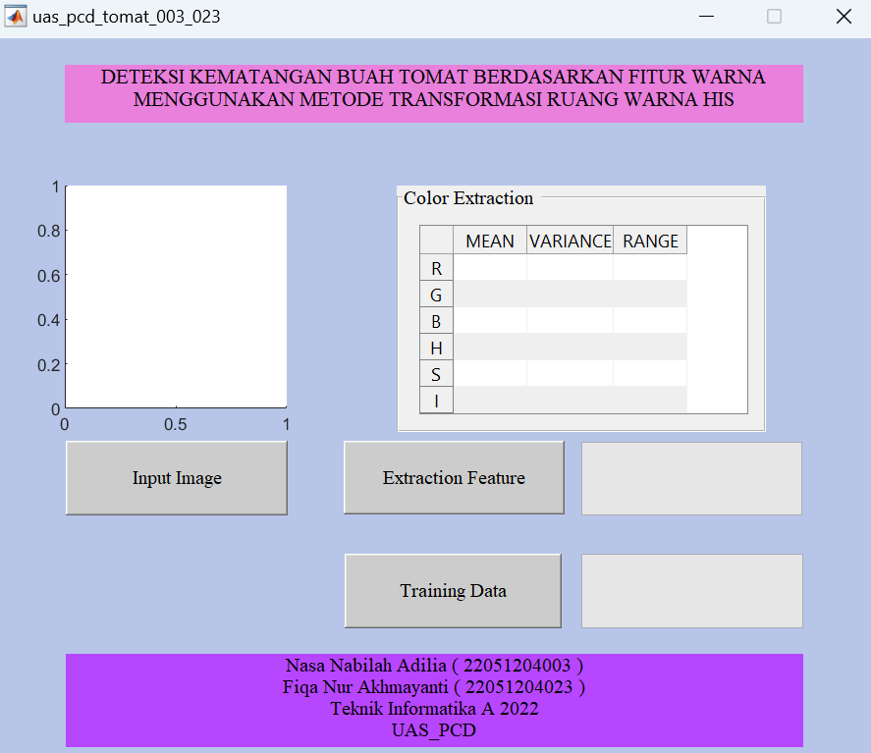

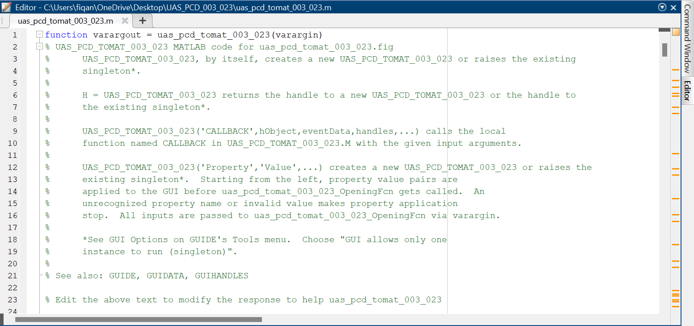

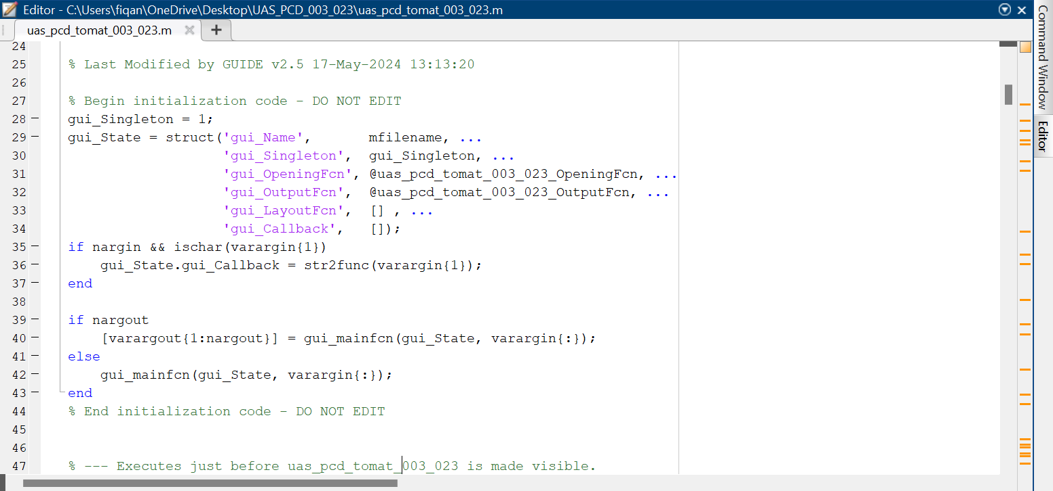

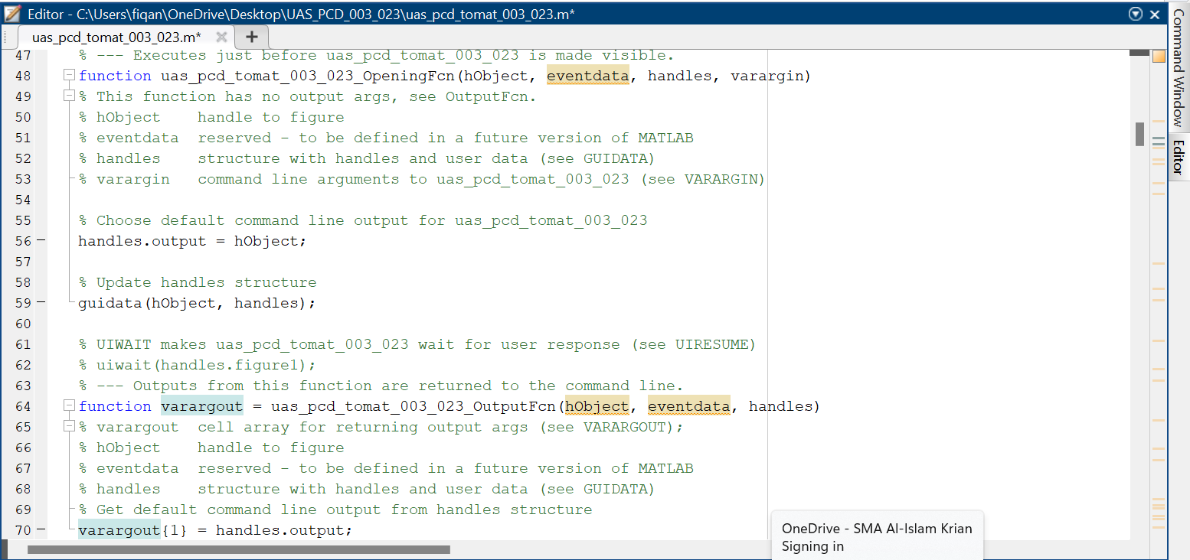

**Push Button 1 : Input Image**

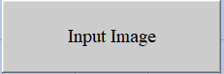

**Push Button 3 : Extraction Color**

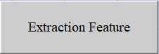

**Push Button 4 : Training Data**

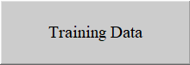

Axis 1 : Menampilkan Inputan Gambar

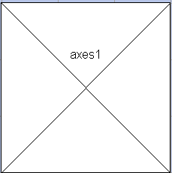 🡺 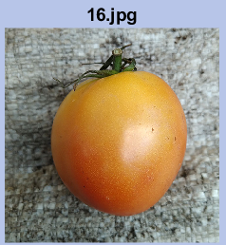

Panel Tabel : Menampilkan Hasil Extraction

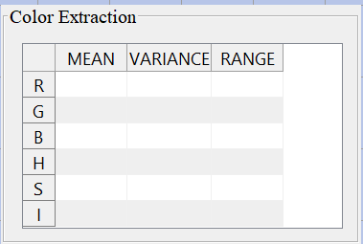 🡺 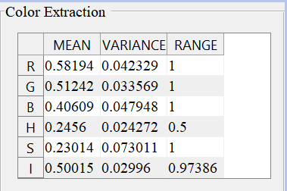

Edit 1 : Menampilkan Hasil Training Data

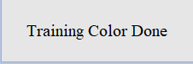

Edit 2 : Menampilkan Hasil Extraction Feature

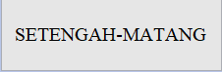

Hasil Deteksi Kematangan Buah Tomat

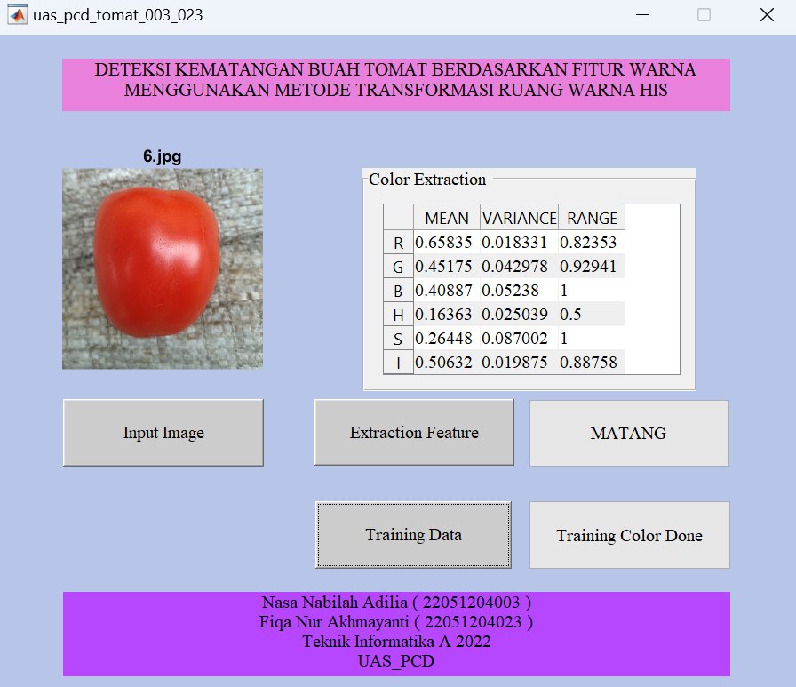

**KESIMPULAN**

**REFERENSI**